28 Şubat 2013
 BAŞKENT ÜNİVERSİTESİ

MÜHENDİSLİK FAKÜLTESİ
ELEKTRİK-ELEKTRONİK MÜHENDİSLİĞİ BÖLÜMÜ

Ders Kodu:EEM 308 | Ders Adı: Sinyaller ve Sistemler |  | Ödev Nu.1
Öğrencinin Adı ve Soyadı
Öğrencinin Numarası |  |  | Ödev Teslim Tarihi : 8 Mart 2013

Soru 1 : Aşağıda tanımı s-uzayında verilen fonksiyonun zaman uzayındaki , x(t), tanımını ters Laplace dönüşümünü kullanarak bulunuz.

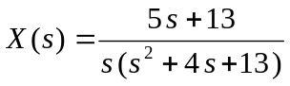; Yakınsama Bölgesi : Re(s)>0

Soru 2 : Aşağıda tanımı s-uzayında verilen fonksiyonun zaman uzayındaki , x(t), tanımını ters Laplace dönüşümünü kullanarak bulunuz.

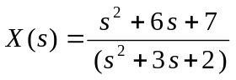; Yakınsama Bölgesi : Re(s)> -1

Soru 3 : Aşağıdaki devre için Laplace dönüşüm yöntemini kullanarak V_{c}(t) gerilimini bulunuz.
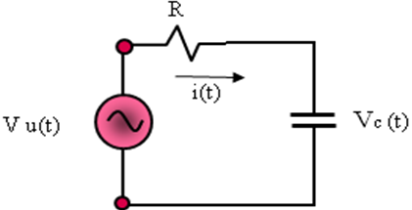
Soru 4 : Aşağıda zaman uzayında dinamiği verilen sistemin giriş x(t), çıkış y(t) olmak üzere giriş-çıkış ilişkisini veren s-uzayındaki transfer fonksiyonunu , H(s), bulunuz. Başlangıç koşulları sıfırdır.


